Izlet u Istru

U 8:00 sati 22.10.2012. godine autobusom iz grada Rijeke krenuli smo prema istarskom mjestu Roč. Roč se dječacima najvjerovatnije i najviše svidio. To malo mjesto okruženo je kamenim zidinama, te ima 2 ulaza u grad (mala vrata, velika vrata). Nakon Roča zaputili smo se u Hum odnosno najmanji grad na svijetu. Hum je zaista malo mjesto koje broji samo 17 stanovnika. Kako je to bio najmanji grad na našem planu izleta njega smo najbrže obišli. Iz Huma smo se uputili u mjesto Kotle. Kotle ili Kotli su u podnožju Huma. Mjesto Kotle je jedino mjesto na našem izletu koji nije opasano zidinama kroz mjesto prolazi rijeka Mirna, mjestašce obiluje slapovima. Zadnja „stanica“ našega izleta bio je grad Buzet. U Buzetu nam je cilj bio stari grad. Do starog grada u oba smjera prošli smo 417 stepenica. To me posjetilo na Trsatske stube. I to je bio naš plan izleta, kojega smo uspješno realizirali. Izlet je bio raznovrstan pa se meni iz tog razloga i svidio. Ovo je prvi izlet ove školske godine, a vidjeti ćemo dali će biti najbolji.
Noel Sambol 5.c
Evo Nekoliko Slika:
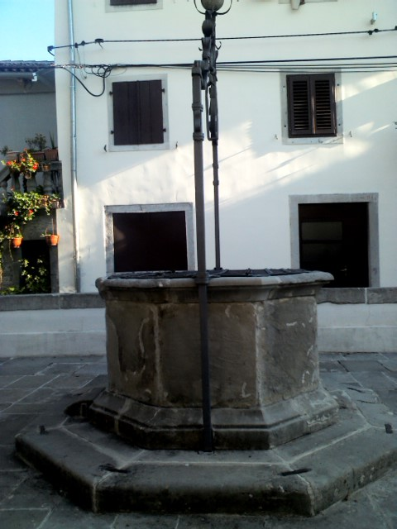
Buzet – Velika šterna XVII
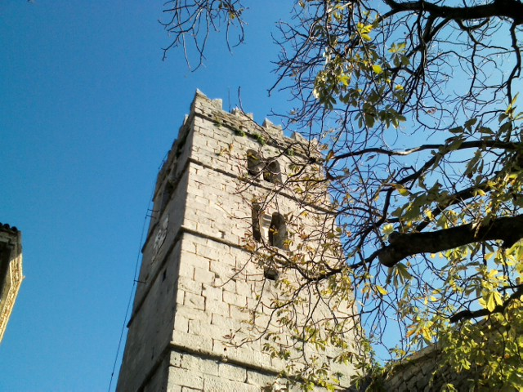
Gradska kula - Hum

